Врио Главы МО Малая Охта А.О. Степанов

Депутаты Муниципального Совета VI созыва
Алексеева Елена Владимировна
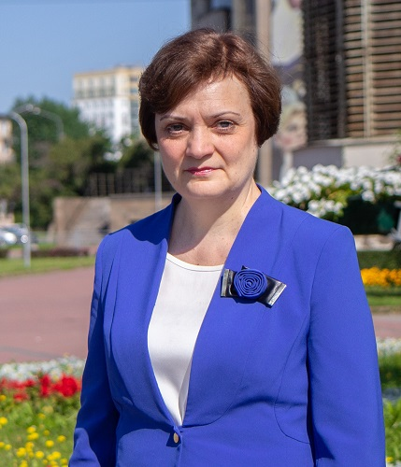

Гарусова Анастасия Михайловна
Журавлев Павел Юрьевич
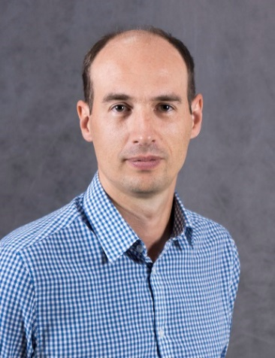

Коганкова Виктория Александровна
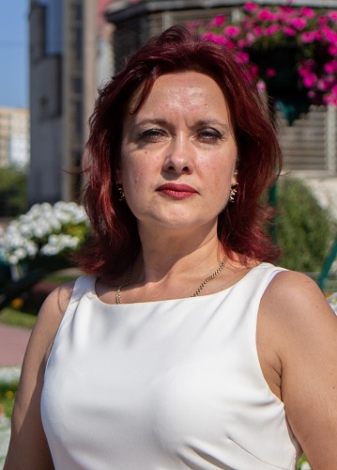

Корсаков Денис Андреевич
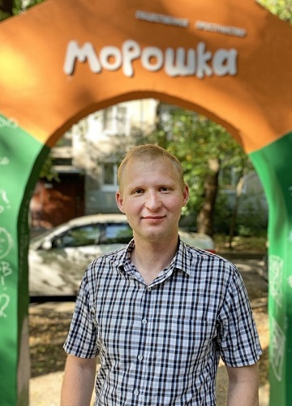
Родился в г. Салехард в 1990 году.
Образование
Высшее. Окончил Санкт-Петербургский государственный университет: получил степень бакалавр политологии в 2012 году, в 2014 году освоил образовательную программу «Дипломатия РФ и зарубежных государств» с присвоением степени магистр.
Трудовая деятельность:
• С 2013 по 2016 года работал специалистом по работе с молодёжью в ГБУ «Дом молодёжи Санкт-Петербурга».
• С 2016 года по настоящее время работает специалистом по работе с молодежью в СПб ГБУ «Подростково-молодёжный центр «Охта», подростково-молодёжный клуб «Березка».

Кунц Майя Юрьевна

Малишевский Андрей Евгеньевич
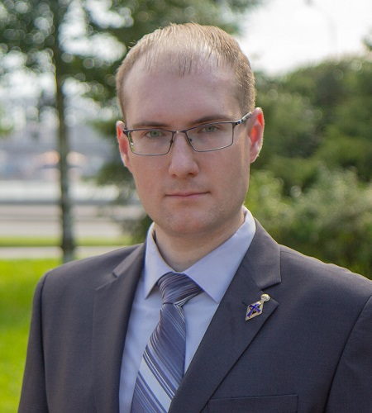
Родился в 1987 году в Ленинграде.
Вырос и проживает на территории муниципального округа Малая Охта, на проспекте Шаумяна.
Образование:
• В 2003 году окончил среднюю общеобразовательную школу № 491
• В 2008 году с отличием окончил факультет социологии Санкт-Петербургского государственного университета. Квалификация: специалист по социальной работе по специальности «Социальная работа»
Трудовая деятельность:
• С 2008 года работает в Санкт-Петербургском государственном бюджетном учреждении «Комплексный центр социального обслуживания населения Красногвардейского района», в должности заведующего отделением срочного социального обслуживания № 1.
Является членом Координационного совета по вопросам семьи и детства и гендерного равноправия в Красногвардейском районе Санкт-Петербурга, членом народной дружины СПб ОО «ДНД «Невская дружина».
Женат.
Имеет ряд поощрений от Законодательного Собрания Санкт-Петербурга, Комитета по социальной политике и администрации района. В 2017 году стал дипломантом конкурса «Петербург и петербуржцы» в номинации «Мужчина года».
Монахов Дмитрий Иванович
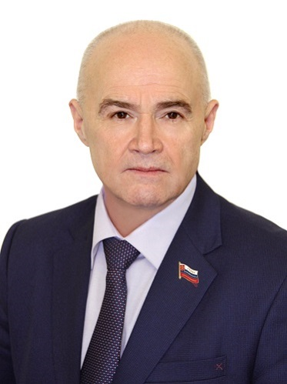
Родился 8 ноября 1958 г. в Ленинграде.
Образование высшее:
• Ленинградский электротехнический институт им. В.И. Ульянова (Ленина) ЛЭТИ;
• Северо-Западная академия государственной службы: государственное и муниципальное управление; психологическое обеспечение профессиональной деятельности государственных служащих; связи органов государственного и муниципального управления с общественностью; психолого-организационная культура современного руководителя;
• Российская академия народного хозяйства и государственной службы при Президенте РФ: юриспруденция;
• Восточно-Европейский институт психоанализа: политический менеджмент.
Трудовая деятельность:
• ЛНПО «Красная Заря»;
• ЛПО «Красногвардеец».
• 2000 г. — депутат II, III, IV, V и VI созыва Муниципального Совета МО Малая Охта, заместитель председателя Муниципального Совета МО Малая Охта.
С 2004 г. — Глава муниципального образования МО Малая Охта.
Имеет классный чин: Муниципальный советник I класса.
Награжден:
• почетным знаком «За вклад в развитие местного самоуправления»;
• памятной медалью «Патриот России»;
• медалью «85 лет ДОСААФ России»
• медалью МЧС «XXV лет МЧС России»
Заместитель Секретаря районной партийной организации ВПП «Единая Россия» в Красногвардейском районе, член Политсовета.
Член партии «Единая Россия».
Морозова Вера Викторовна
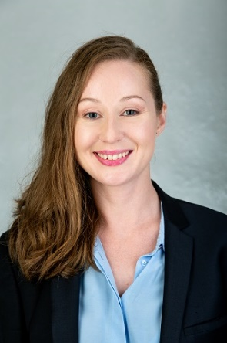
Родилась в 1984 г.
Образование: Высшее. Закончила физический факультет ГОУ ВПО «Уральский государственный университет им. А.М. Горького» в 2007 г. (магистр) и факультет переподготовки кадров в 2006 г.
Род занятий: дизайнер
Замужем.
Выдвинута избирательным объединением «Российская объединенная демократическая партия «ЯБЛОКО».

Риммер Игорь Сергеевич
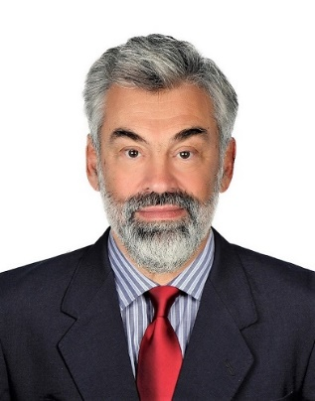
Родился в 1945 г. в Ленинграде.
Образование высшее: Санкт-Петербургская государственная Академия Сервиса и Экономики; Санкт-Петербургская юридическая академия.
Трудовой путь начал в 1961 году на «Петрозаводе» в качестве ученика электромонтажника, затем работал заместителем директора Механического завода Ленинградской военно-морской базы, генеральным директором ЗАО «Балтика».
Депутат Муниципального Совета МО Малая Охта I, V и VI созывов. В I созыве – заместитель председателя Совета.
Депутат Законодательного Собрания Санкт-Петербурга трех созывов: с 1999 по 2011 годы.
Имеет классный чин: Действительный государственный советник Санкт-Петербурга 1 класса.
Награжден: нагрудным знаком «За отличие в службе» ВВ МВД России I и II ст.; медалью «В память 300-летия Санкт-Петербурга»; медалью «Ветеран труда».
В настоящее время президент Общественной организации «Объединение граждан Санкт-Петербурга», член Городского штаба благоустройства при Правительстве СПб, проректор Национального открытого института, председатель Совета Регионального отделения политической партии «Трудовая партия России» в Санкт-Петербурге.

Соболев Сергей Борисович
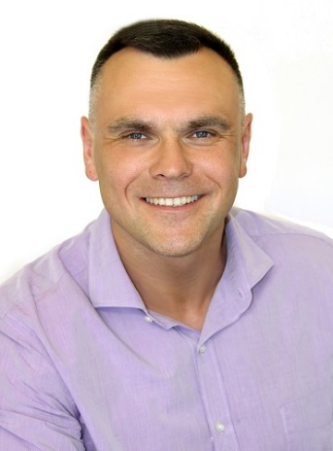

Родился 31 марта 1974 года.
С 1980 года живет на Малой Охте на ул. Громова.
Образование:
• Школа №152
• Профессиональный Технический Лицей №147
• В настоящее время получает высшее образование в РГГМУ по специальности «Государственное и муниципальное управление»
Трудовая деятельность:
• Неоднократно работал на руководящих должностях в коммерческих организациях
• В настоящее время — начальник службы безопасности в ООО»ЭНОЗИС»
Входил в состав Президиума Общественного Совета Малая Охта.
Воспитываю четырех сыновей.

Степанов Андрей Олегович
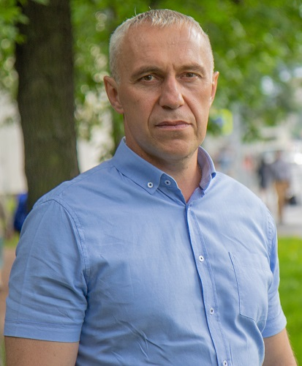
Родился в 1968 г. в Ленинграде.
С 1986 г. проходил службу в гвардейском ОПДП в Республике Афганистан.
частвовал в выводе Ограниченного контингента Советских войск, воинская часть одна из последних покинула территорию Республики Афганистан. За выполнение Интернационального долга награжден двумя медалями «За боевые заслуги», памятными медалями СССР и РА.
В 2008 году за активную общественную деятельность награжден памятной медалью «Патриот России».
Образование – высшее. Закончил Северо-Западный институт управления РАНХиГС при Президенте РФ. Квалификации: «Специалист по социальной работе», магистр «Государственное и муниципальное управление».
Депутат МО Малая Охта 4-го и 5-го созывов.
С 2012 г. заместитель главы МО Малая Охта.
Воспитывает сына и дочь.
Член партии «Единая Россия».
Тиханкина Наталья Николаевна
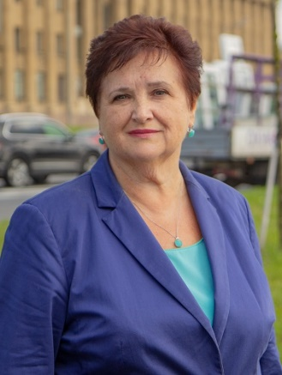

Сальникова Наталья Анатольевна, специалист аппарата Муниципального Совета МО Малая Охта тел.: 528-26-61

